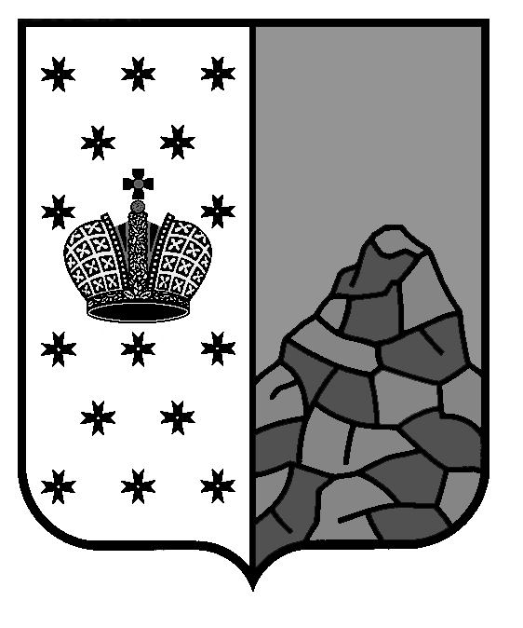
Российская Федерация
Новгородская область
Валдайский район
СОВЕТ ДЕПУТАТОВ ВАЛДАЙСКОГО ГОРОДСКОГО ПОСЕЛЕНИЯ
Р Е Ш Е Н И Е

О признании утратившим силу решения Совета депутатов Валдайского городского поселения от 29.09.2021 № 58

Принято Советом депутатов Валдайского городского поселения «27» августа 2025 года

В соответствии с Федеральными законами от 6 октября 2003 года
№ 131-ФЗ «Об общих принципах организации местного самоуправления в Российской Федерации», части 9 статьи 1 Федерального закона от 31 июля 2020 года № 248-ФЗ «О государственном контроле (надзоре) и муниципальном контроле в Российской Федерации»,
Совет депутатов Валдайского городского поселения РЕШИЛ:
1. Признать утратившим силу решение Совета депутатов Валдайского городского поселения от 29.09.2021 № 58 «Об утверждении положения о муниципальном контроле за исполнением единой теплоснабжающей организацией обязательств по строительству, реконструкции и (или) модернизации объектов теплоснабжения в границах Валдайского городского поселения».
2. Опубликовать решение в бюллетене «Валдайский Вестник» и разместить на официальном сайте Администрации Валдайского муниципального района в сети «Интернет».

Глава Валдайского городского
поселения, председатель Совета
депутатов Валдайского городского
поселения В.П.Литвиненко

«27» августа 2025 года № 264

